Муниципальное бюджетное дошкольное образовательное учреждение детский сад общеразвивающего вида с приоритетным осуществлением деятельности по познавательно-речевому направлению развития детей №5 «Вишенка»

# Сценарий праздника ко Дню Матери в первой младшей группе «Смешарики»

составила воспитатель

Сержанова Елена Михайловна

х.Рябичев

**Праздник ко Дню Матери в первой младшей группе «Смешарики»**

**Цель:** создать хорошее, радостное настроение у детей и взрослых от активного участия в утреннике. Развивать у детей желание принимать участие в утреннике. Воспитывать любовь к маме.

**Ведущий:** Дети, сегодня у нас необычный **праздник – праздник мам**. Вы любите своих мам, отвечайте громко-громко?

**Дети:** Да!

День мамы, праздник не простой,

Для наших малышей любимый.

Пусть мама будет вечно молодой

И самой нежной, милой и красивой.

Мы для мамы спляшем,

Песенку споем,

С днем матери поздравим,

Поцелуй пошлем! **(все вместе шлем воздушный поцелуй)**

**Ведущий:** Приветствуем всех мам и бабушек, которые пришли на наш первый совместный праздник.

Для мам сегодня наши крошки дружно хлопают в ладошки **(хлопают).**

Теперь мы за руки возьмёмся и друг другу улыбнёмся. И на радость мамам нашим весело сейчас попляшем.

**Общий танец с мамами.**

**Ведущий**: Мы танцуем очень модно, это скажет кто угодно!

И хотя не слышат мамы, кaк мы весело поём,

Лучшей песенкой про маму их поздравим этим днём.

**Песня: «Пирожки»**

Нашу маму поздравляем,

Ей здоровья мы желаем.

Маму будем мы любить,

Мамой будем дорожить.

Лучше мамы нет на свете,

Говорят об этом дети!

**Дети рассказывают стихи.**

1. В день осенний радостный

Маму поздравляем.

Жизни долгой радостной

От души желаем!

2. Яблочко румяное

Есть одна не стану я,

Половинку яблочка

Дам любимой мамочке.

3.Слушай нашу песенку

Мамочка любимая.

Будь всегда здоровая,

Будь всегда счастливая.

**Ведущий:** (обращает внимание на мячик, который заранее обклеен осенними листьями.) Посмотрите, что же это такое? Я, кажется, догадалась. Сегодня к нам на **праздник** я приглашала царицу Осень, она не смогла прийти и послала нам подарок. Это её **осенний колобок**, который исполняет желания. А у нас какое желание? Сегодня мы хотим весело поиграть все вместе! Давайте покатим этот **колобок**, посмотрим, что будет.

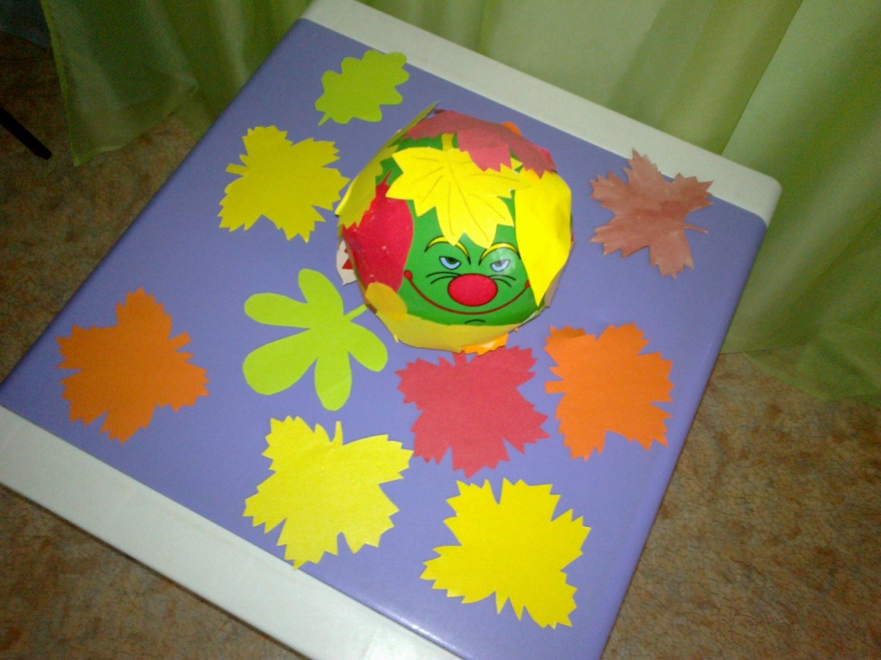

**Все вместе:**

Ты катись – катись, **колобок,**

Да в заветный уголок.

Кто его поймает,

Тот с нами поиграет.

**Колобок** катится к воспитателю.

Стихотворение (дети рассказывают стихотворение вместе с воспитателем, показывают жестами):

        Мама – это небо! (руки вверх)

        Мама – это свет! (открыть кулачки)

        Мама – это счастье! (руки на грудь)

        Мамы – лучше нет!(поворот головы в стороны)

        Мама – это сказка! (большой палец)

        Мама – это смех! (улыбаемся)

        Мама – это ласка! (обнимаем)

        Мамы – любят всех! (воздушный поцелуй двумя руками мамам).

**Все вместе:**

Ты катись – катись, **колобок,**

Да в заветный уголок.

Кто его поймает,

Тот с нами поиграет.

**Колобок катится к мамочке**, которая одевает в этот момент кукольного зайца на руку.

Здравствуйте, детишки,

девчонки и мальчишки.

Очень весело у вас

И задорно – это раз!

Ну, а два - как всегда начинается игра.

Я знаю очень забавную игру. Называется она **«Зайка серенький сидит».**

**Музыкальная игра «Зайка серенький сидит»**

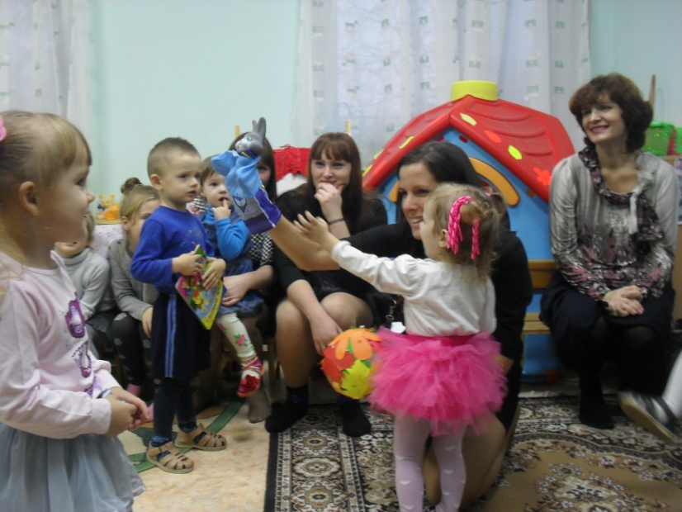

**Все вместе:**

Ты катись – катись, **колобок,**

Да в заветный уголок.

Кто его поймает,

Тот с нами поиграет.

**Мама предлагает детям взять листочки и с ними потанцевать.**

**Осенняя плясовая.**

**Ведущий:** Чтобы кашу сварить, нужно продукты купить. Нужны две настоящие автоледи.

**Конкурс для мам «Кто быстрее привезет продукты домой из магазина?».**

Из магазина загружают продукты в автомобили (машинки, к которым привязаны ленточки). Необходимо, наматывая ленточки на карандаш, быстрее другой мамы доехать до дому, подтягивая к себе свой автомобиль.

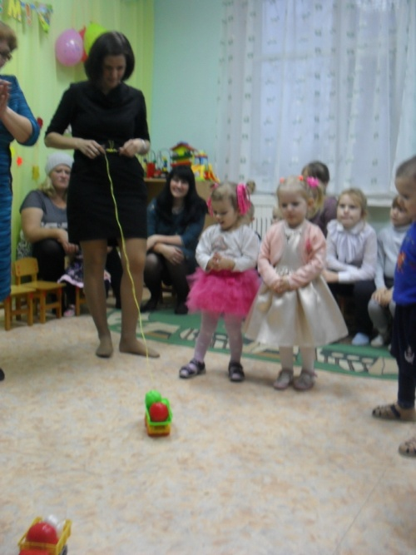

**Все вместе:**

Ты катись – катись, **колобок,**

Да в заветный уголок.

Кто его поймает,

Тот с нами поиграет.

(**Колобок катится к мамочке**, которая одевает в этот момент косынку.)

Дети, а меня зовут бабушка-Варварушка.

Вы играли, вы играли,

песни пели, танцевали.

А теперь вам - вот мой сказ,

Вы спляшите-ка для нас.

(достает из корзинки платочки)

**Танец с платочками.**

**Ведущий:** Покатился наш **колобок**

Да в заветный уголок.

Кто его поймает

Тот с нами поиграет.

**Колобок** катится мимо всех к подарку.

**Ведущий:** Ай, да **колобок**, всё он знает. Ведь это же подарок, который мы приготовили для наших мам. Ребята, **колобок говорит нам**, что пришло время дарить мамам подарки. Подходите ко мне, берите каждый свой подарок и дарите его своей мамочке.

Мам дорогих в этот день поздравляем!

Подарки чудесные вам вручаем!

Примите подарки от наших ребят,

Их сделал наш дружный , веселый детсад!

(Дети дарят мамам подарки.)

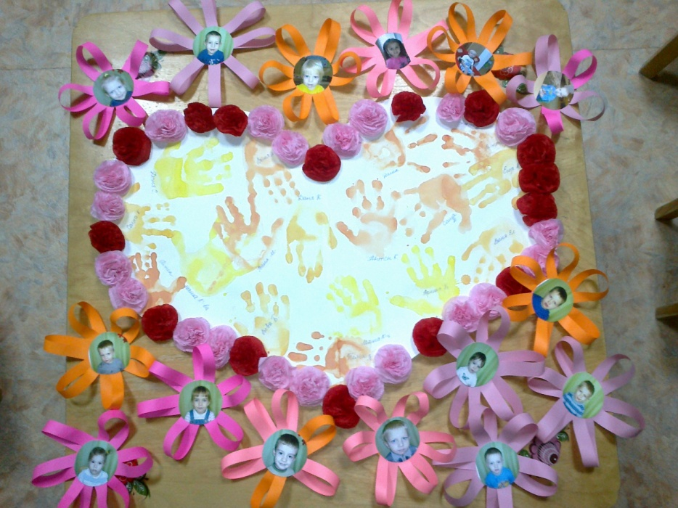

*(после вручения подарков)*

**Ведущий:** Дорогие наши мамы, вам приятно было в гостях у ребят? Нам хотелось бы чаще встречаться в такой тёплой и доброжелательной обстановке!

Сегодня **праздник самый лучший**,

Сегодня **праздник мам**.

Ушли подальше злые тучи

И солнце улыбнулось нам.

Спасибо вам за то, что пришли к нам сегодня в гости.

**Ведущая:** Мы наш праздник завершаем,

Милым мамам пожелаем,

Чтобы мамы не старели,

Молодели, хорошели.

Мы желаем нашим мамам,

Никогда не унывать,

С каждым годом быть всё краше

И поменьше детей ругать.

Пусть невзгоды и печали,

Обойдут вас стороной,

Чтобы каждый день недели,

Был для вас как, выходной.

Мы хотим, чтоб без причины,

Вам дарили бы цветы.

Улыбались все мужчины,

От вашей чудной красоты.